CREAR LA BASE DE DATOS Y CONECTARSE CON ELLA DIAGONAL INVERTIDAD C Y EL NOMBRE DE NUESTRA BASE DATOS

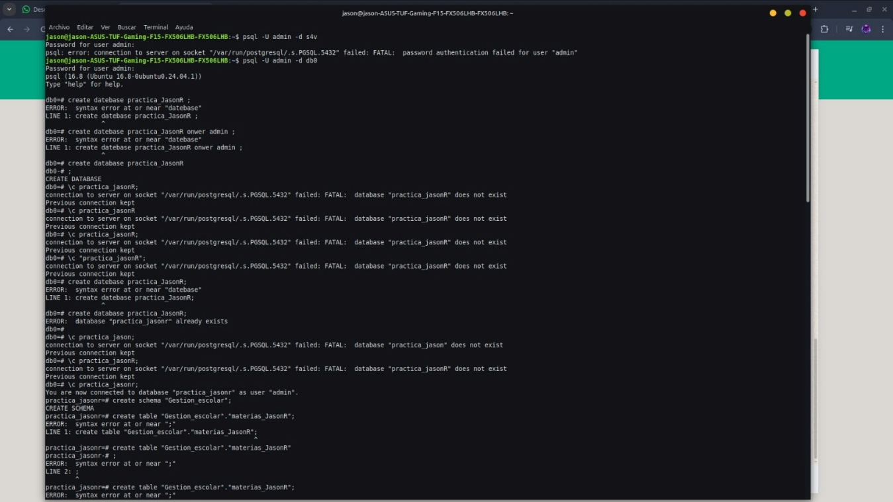

CREAR UN SCHEMA

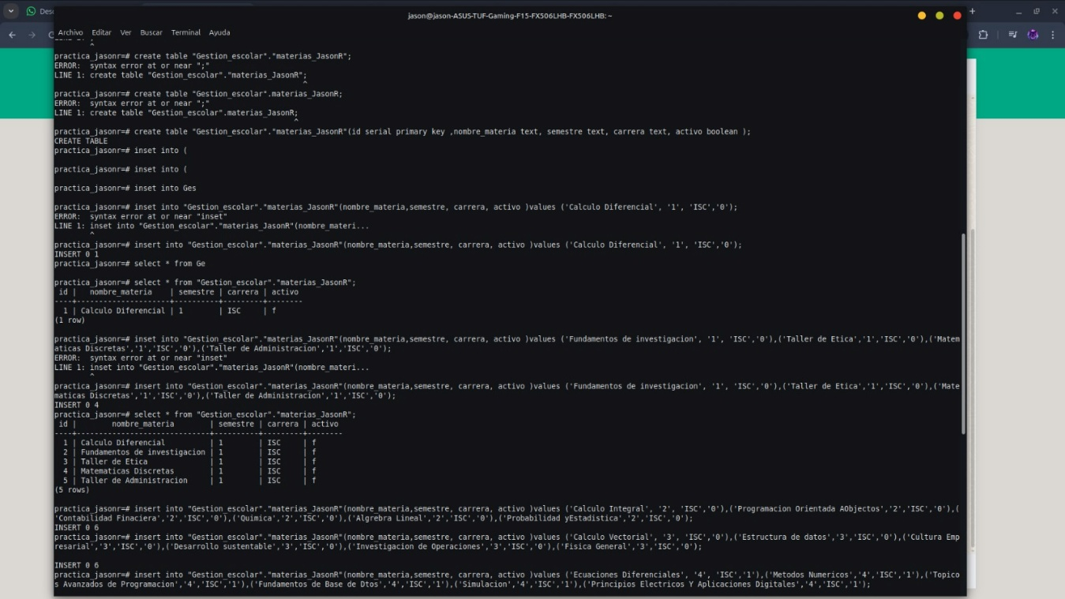

CREAR LA TABLAS materias_JasonR

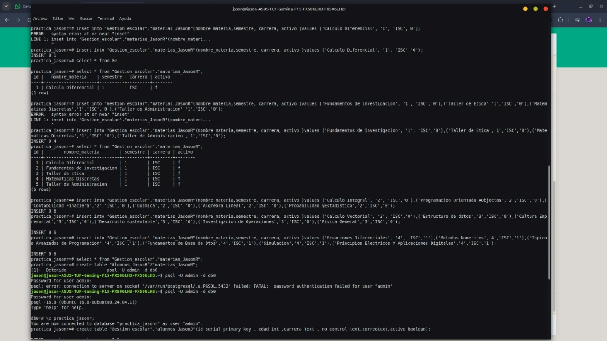

Hacer la consulta de las materias

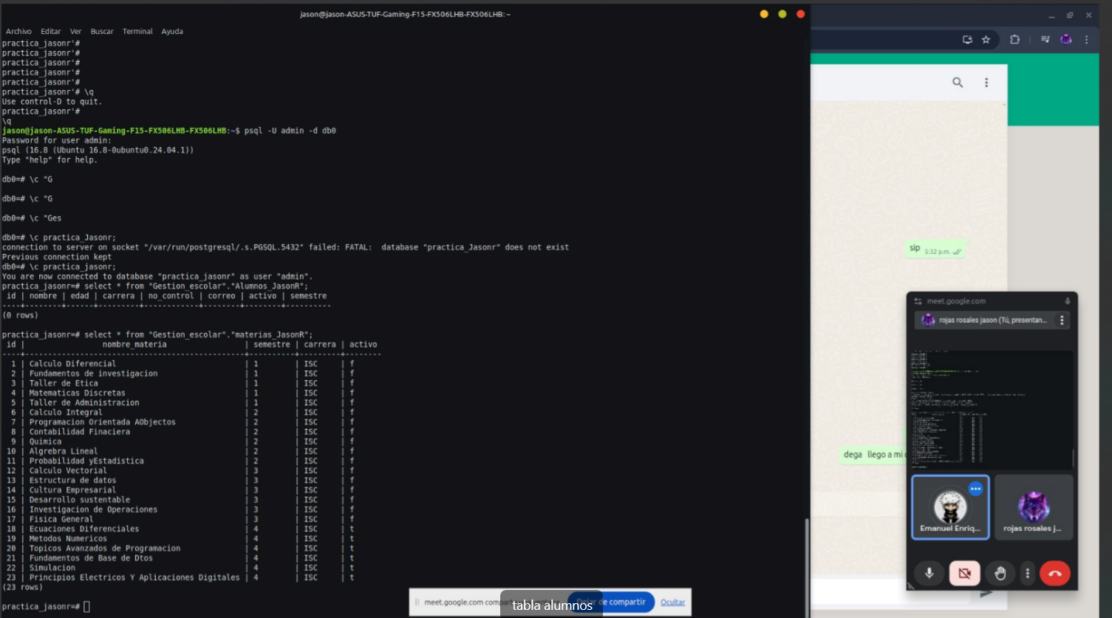

Hacer las consultas de forma descendentes y ascendentes

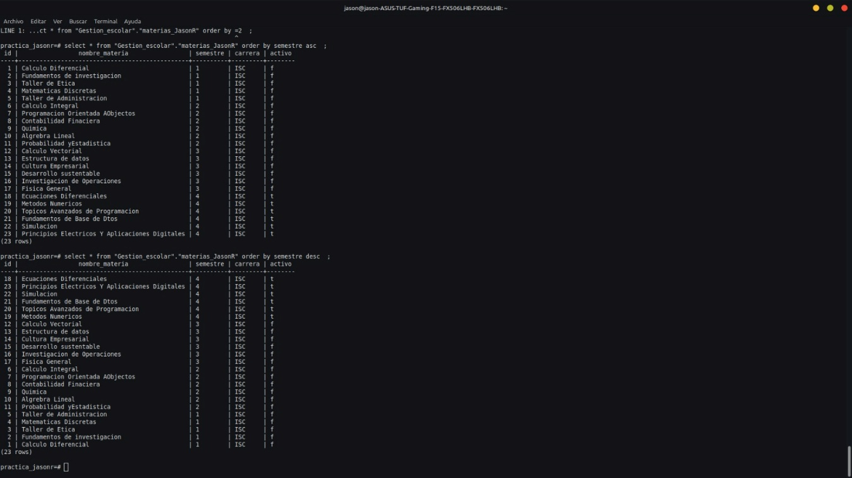

Hacer la consulta de los semestres

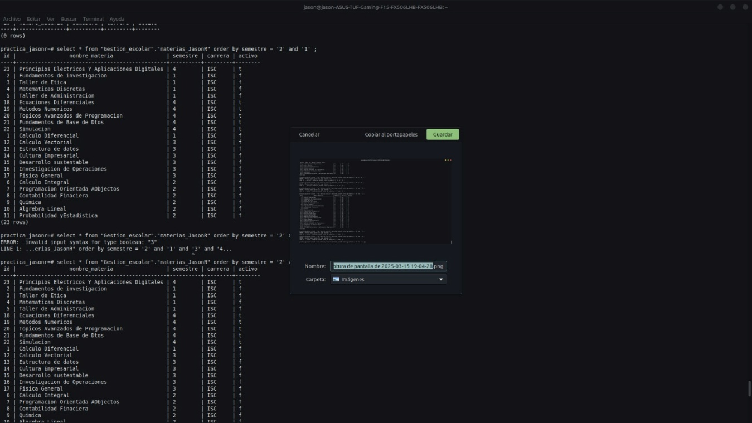

Hacer la consulta de los semestres (2,1,3,4)

